大谎言：文革期间只有八个样板戏吗？
文革结束后，十一届六中全会通过的《关于建国以来党的若干历史问题的决议》全面否定文革，随之对文革的批判铺天盖地，其中有的人说文化大革命只有八部样板戏。
2008年10月23日“中国新闻网”转载“京华时报” 的文章《中国改革开放30年：电影从样板戏走向大片》：
【八亿人看八部戏
......电影院经常被挪用为开批斗会的场地，只有在没有其他用途的时候，才会放电影。普通观众能够看到的只有八个样板戏以及“老三战”(《地雷战》、《地道战》、《南征北战》)。很多人总结文革时期的电影，就是“八亿人看八个样板戏”。】
真的是这样吗？
根据《中国统计年鉴2009》，历年拍摄电影数量如下：
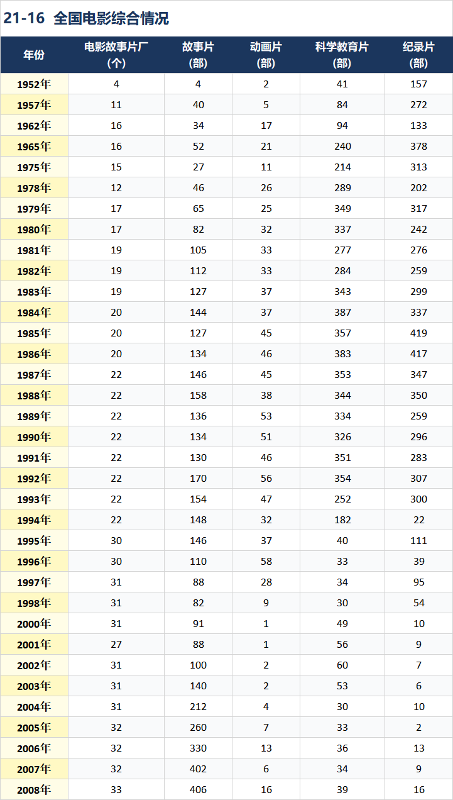
可以看到，1975年有27部故事片。
根据文艺报、国家统计局等汇总整理，历年拍摄电影数量如下：
1954：15
1955：23
1956：42
1957：40
1958：105
1959：81
1960：47
1961：22
1962：34
1963：39
1964：32
1965：52
1966：15（上半年少量，下半年停产）
1973：4
1974：15
1975：22
1976：35（到10月份）
1977：21
从数量看，文革后期拍摄的电影数量已经达到或超过超过五十年代，而且每年都呈增长态势。
1975年比1974年增长46.67%，1976年（1-10月）比1975年增长59.1%，这只是前十个月的。因为江青、张春桥、姚文元、王洪文、于会泳等人被抓，电影拍摄陷入停顿。如果按照比例来计算，1976年应该拍摄42-48部左右。
为什么1967-1969年之间，没有什么电影作品呢？
因为这期间正是阶级斗争最激烈的阶段，在大联合之后，又处理各地派斗，工作重心不在于文艺创作。就像在井冈山时期，最中心的任务是武装斗争，那时就顾不上系统地文艺创作，最优先考虑是创建根据地政权。
文革最剧烈阶段过去后，毛主席对文艺工作做出了指示。
根据中央文献研究室《毛泽东大传》：
【（1972年）7月30日晚上，在中南海游泳池住处接见上海京剧团演员、现代京剧《龙江颂》女主角的扮演者李炳淑。（毛主席）说：……现在剧太少，只有几个京剧，话剧也没有，歌剧也没有。以前说人家演样板戏是反样板戏，我说不要那么讲嘛，要允许人家有一个学习的过程，只要脸上不抹白鼻梁就行了。样板戏能有几个人看，大家都演了，看的人就多了。《龙江颂》拍成电影就好了，广大农民就可看到了。】
【（1975年）7月14日同江青谈话。毛泽东说：“党的文艺政策应该调整一下，一年、两年、三年，逐步逐步扩大文艺节目。缺少诗歌，缺少小说，缺少散文，缺少文艺评论。对于作家，要惩前毖后、治病救人，如果不是暗藏的有严重反革命行为的反革命分子，就要帮助。】
文艺创作进入高潮，出现了一大批优秀的表现工农兵的作品。
根据中国电影资料馆、中国艺术研究院电影研究所编写的《中国艺术影片编目（1949-1979）》（下），文革期间拍摄影片如下：
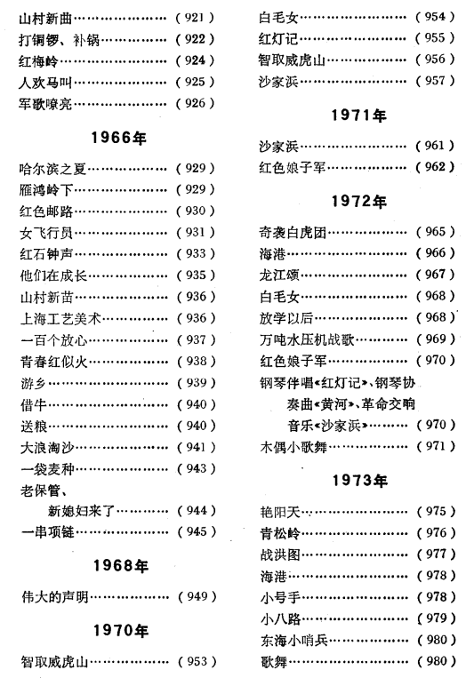
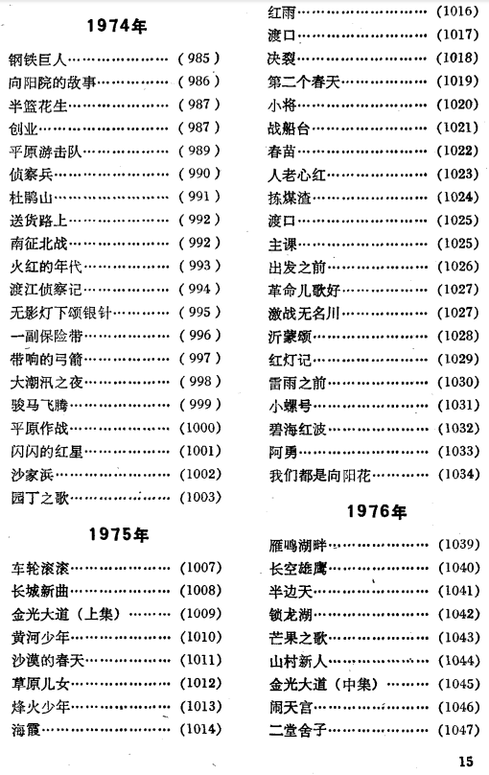
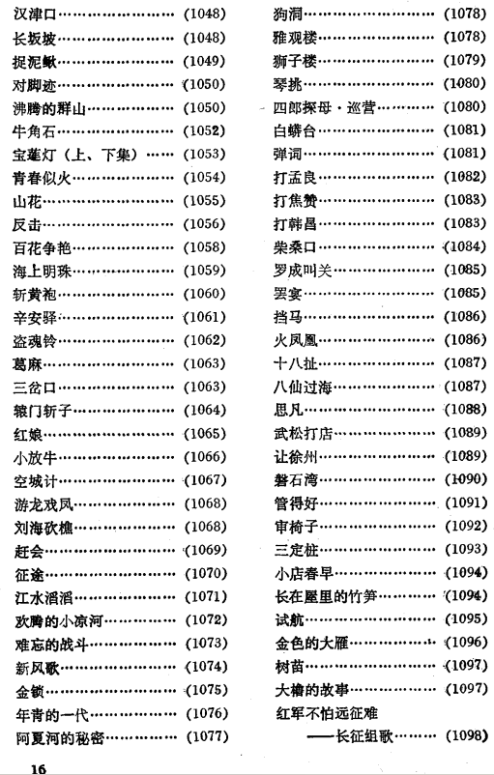
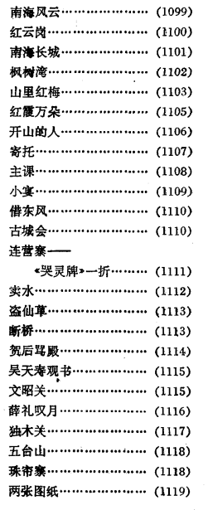
在媒体被少数“精英”所掌握的时代，造谣忽悠人民群众是可以做得到的。但是进入了自媒体时代，所谓的“精英”再也无法垄断媒体，再也无法欺骗人民群众了。
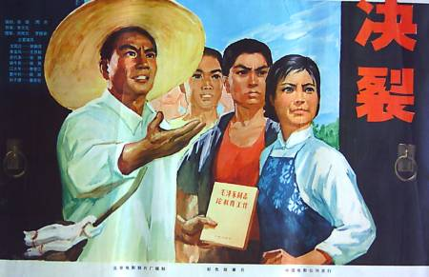
这些所谓的“精英”们千算万算，怎么也没有预料到他们笔杆子的垄断地位会有一天被扔进垃圾桶。
欺骗人民群众的人，终究会被人民群众所唾弃。

九云图无法下载文字版，如需转载，请发邮件到jgsgx1966@outlook.com免费获取word版
公众号（4个）：
井冈山观心1927
井冈山观心1949
井冈山观心1966
井冈山观心1976
微博：
井冈山观心1976
井冈山观心1956
知乎：
井冈山观心
小红书：
井冈山观心
电子邮箱：jgsgx1966@outlook.com

